DZIEŃ V – POMAGAMY SZPAKOM
1. Wysłuchaj opowiadania przeczytanego przez rodziców pt. „Gdzie mieszkają szpaki?”.

Odpowiedz na pytania poniżej tekstu.
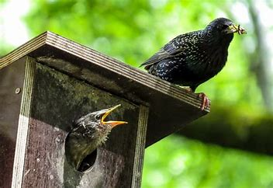
- Mamo, tato, chodźcie szybko do ogrodu! – woła przestraszona Małgosia. Nasze szpaki są złe i strasznie hałasują i dlaczego tak w kółko latają? Co im się stało?
- Oj, Małgosiu, popatrz, w naszym ogrodzie są same młode, małe drzewka i żadne z nich nie ma dziupli, a szpaki szukają sobie teraz domu, żeby złożyć jaja. Z jaj wylęgną się szpacze pisklęta.
- I co teraz będzie? One się denerwują i boją, bo nie mają, gdzie mieszka!
- Małgosia już prawie płacze.
- Nie martw się córeczko, jest na to sposób, bardzo prosty. Jedziemy do sklepu po dom dla naszych bezdomnych szpaków. Kupimy szpaczą budkę i zwiesimy na drzewie. Tak pomożemy szpaczej rodzinie.
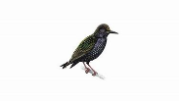Co zauważyła w ogrodzie Małgosia?
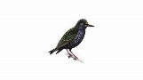Jak zachowywały się ptaki i dlaczego?
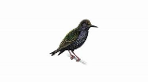Co zrobiła Małgosia i jej mama, aby im pomóc?

2. Rysuj kredką po przerywanych liniach budki szpaka. Pokoloruj rysunek. Karty pracy „Razem się bawimy” str. 35.

3. Wiosenna łąka – zajęcia plastyczne.
Przygotujcie różne odcienie zielonej kredki i kartkę z bloku rysunkowego. Poproście rodziców lub starsze rodzeństwo o włączenie utworu muzycznego („Wiosna” A. Vivaldi).
https://www.youtube.com/watch?v=jdLlJHuQeNI

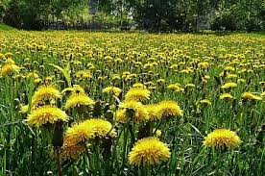

Rysuj kreski po całej kartce bloku do utworu muzycznego, kiedy muzyka na moment ucichnie zmień odcień kredki. Gdy rodzic włączy ponownie utwór kontynuuj rysowanie. W ten sposób powstanie wiosenna trawka. Na kartce z narysowaną trawką, korkiem namoczonym w żółtej farbie plakatowej, odciśnijcie kwiaty mleczu.

Zadanie dodatkowe
Pokoloruj historyjkę obrazkową. Co chłopiec robił najpierw, a co potem? Zaznacz kolejność zdarzeń rysując w kółkach odpowiednią liczbę kropek. Wytnij historyjkę i przyklej ją na kartce z bloku zachowując właściwą kolejność wydarzeń. Wspólnie z rodzicami stwórzcie własne opowiadanie.
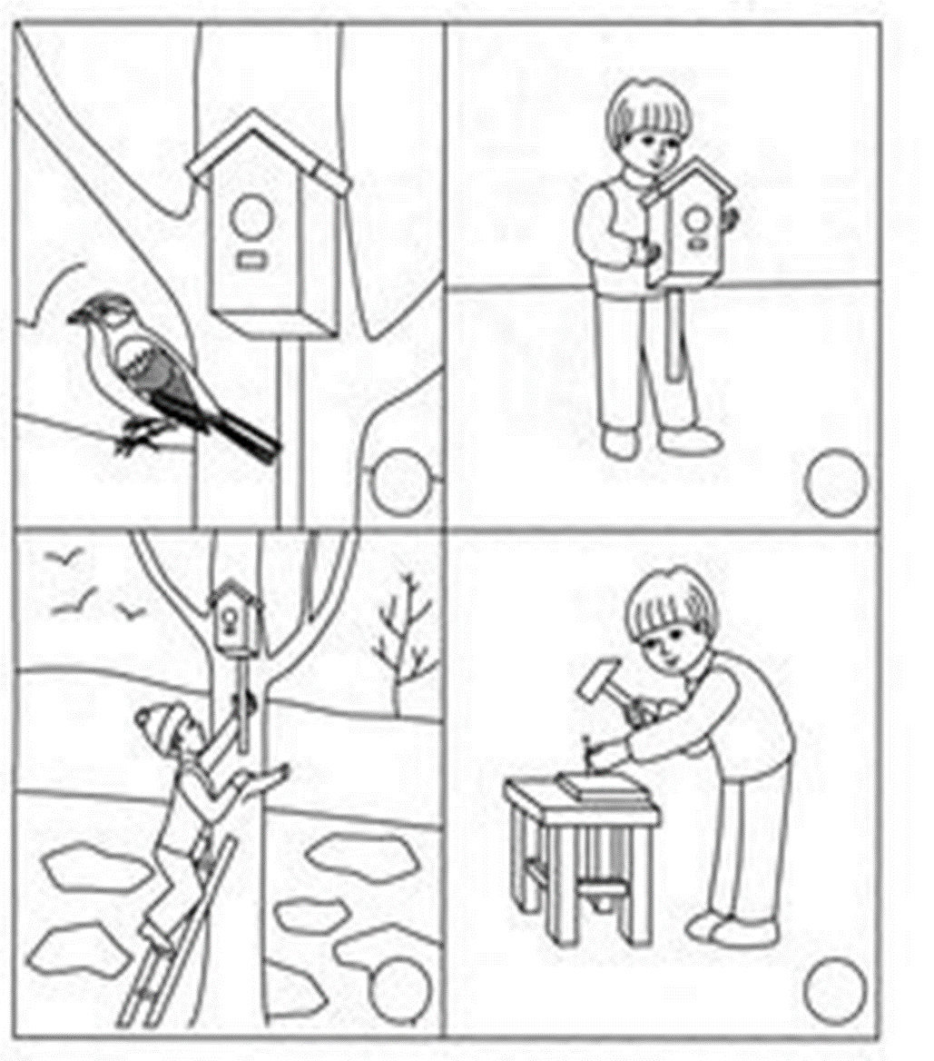

Wesołej zabawy!
Pani Aneta i Pani Kinga

